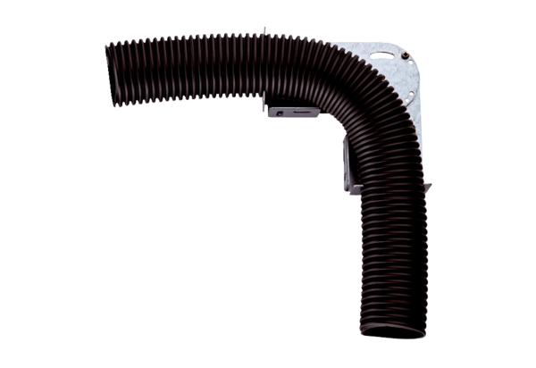Einstellbarer Montagewinkel MF-FB75Verpackungseinheit: 1 StückSortiment: K
Artikelnummer: 0018.0563Hersteller: MAICO

